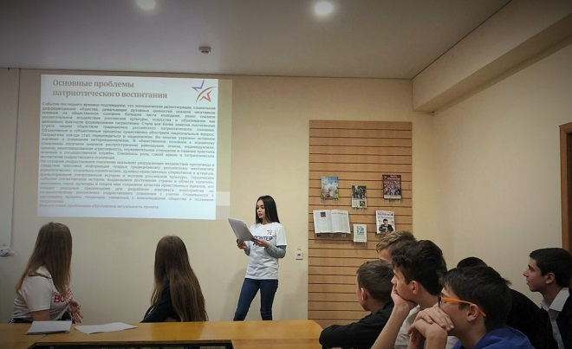
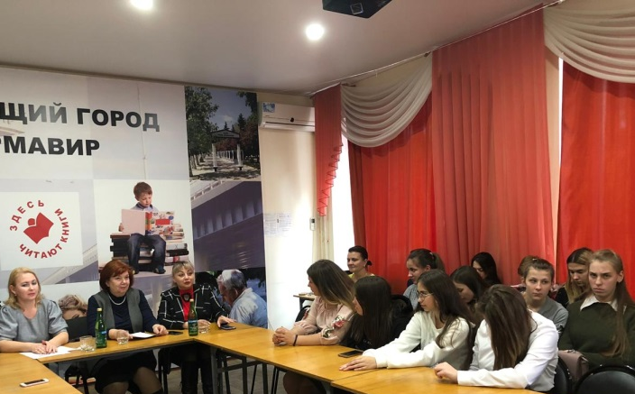
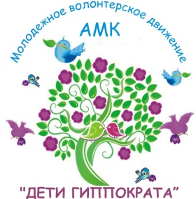
Под таким названием прошел круглый стол в ЦГБ им. Н. К. Крупской, основной целью которого было поделиться опытом работы и познакомить молодежь с успешными в этом деле людьми, привлечь еще больше юношей и девушек к новым интересным проектам. В конференцзале библиотеки 17 декабря собрались добровольцы молодежного волонтерского движения АМК «Дети Гиппократа» и отряд волонтеров «Миссия доброй воли» АГПУ.
«Открывая сердце для добра»
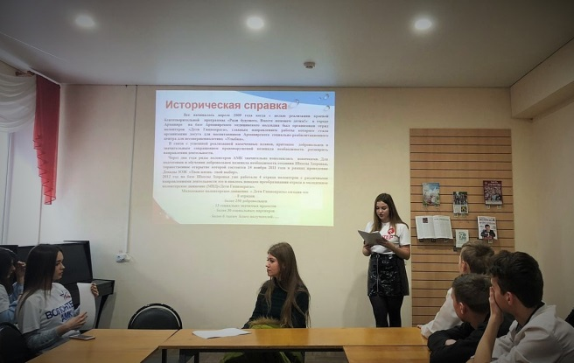
Киреева Юлия и Березина Виктория открыто, заявили о своей работе в этом направлении, рассказав о реализации проектов «По зову сердца» и «Я патриот своей страны». Главными экспертами встречи стали специалисты: Валентина Андреевна Макарова - председатель Межрегиональной общественной организации «Ресурсный социально - правовой центр» и Ольга Викторовна Алдакимова – к. п. н. доцент, руководитель Центра развития добровольчества АГПУ.
Перед участниками встречи выступила, воспитатель ГКОУ школы интерната №2, победитель краевого этапа всероссийского конкурса «Я – доброволец России» в номинации «Инклюзивное волонтерство» - Инна Вячеславовна Ушанева.
Участники объединения «САМИ» рассказали о своих первых шагах в деле культурного волонтерства – это участие в Библионочи, флешмобах, уличных акциях.
Вдохновленные этой встречей молодые люди, обменялись мнениями и решили совместно придумать новый культурный проект, в реализации которого смогут принять участие все желающие.

